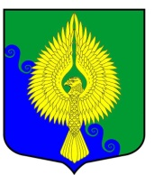

Внутригородское муниципальное образование
Санкт-Петербурга

муниципальный округ ЮНТОЛОВО

Местная Администрация

(МА МО МО Юнтолово)
ПОСТАНОВЛЕНИЕ

« 26 » октября 2020 года № 01-18 / 58

Об утверждении Среднесрочного финансового плана
внутригородского муниципального образования Санкт-Петербурга
муниципальный округ Юнтолово на 2021-2023 годы

В соответствии со статьей 174 Бюджетного кодекса Российской Федерации и статьей 10 Положения о бюджетном процессе в муниципальном образовании муниципальный округ Юнтолово
Местная Администрация постановила:

- Утвердить среднесрочный финансовый план внутригородского муниципального образования Санкт-Петербурга муниципальный округ Юнтолово на 2021-2023 годы согласно приложению.
- Постановление вступает в силу с момента принятия и подлежит публикации.
- Контроль за выполнением постановления остается за Главой Местной Администрации.

Глава Местной Администрации Е.Н.Ковба

